Муниципальное дошкольное образовательное учреждение «Центр развития ребенка – детский сад № 15 «Солнышко» г. Михайловки Волгоградской области

Методический материал и фотосессия
по теме
«Упаковка превращается…»

Экология в мусорной корзине? Это возможно!

Мы не говорим об использовании бросового материала, а действуем уже сейчас! Цели работы:
- вторичное использование упаковочного материала помогает в формировании экологической культуры всех субъектов образовательного пространства – педагогов, детей, их родителей;
- творчески переосмысленная и эстетически переработанная отслужившая свой век упаковка в умелых руках наших педагогов, родителей, детей превращается в веселые игрушки, предметы интерьера, красочные наряды или учебное оборудование;
- вещи, в изготовлении которых участвуют близкие детям люди и они сами, вызывают у детей чувство радости и желание делать мир чище и красивее.

Оркестр шумовых инструментов
(музыкальный руководитель Аханова Валентина Тимофеевна)

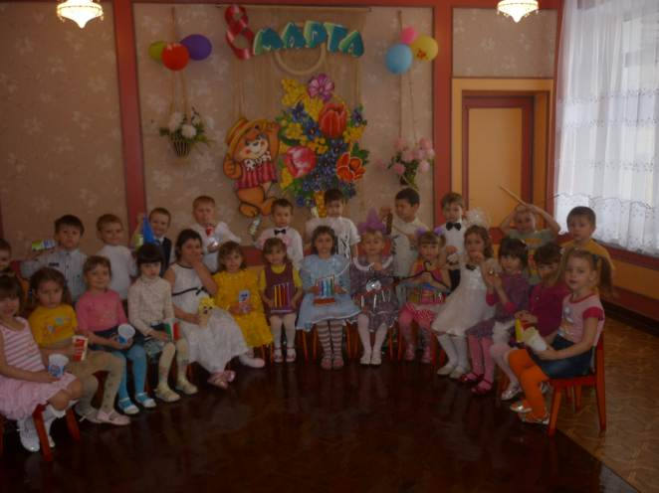

Исполнители композиции «Звуки природы» - дети средней группы

Мастер-класс изготовления примарных, или шумовых, инструментов
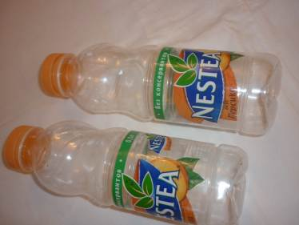
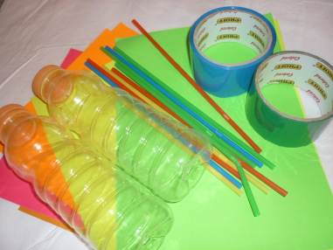
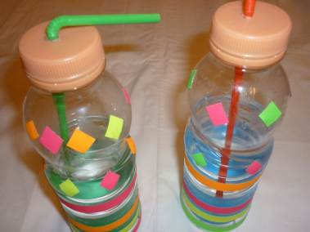
Изготовление примарного инструмента «Звуки ручья»

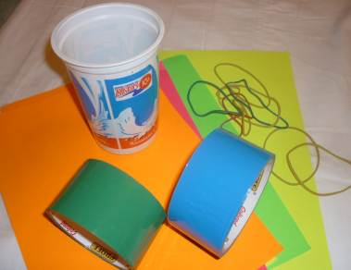
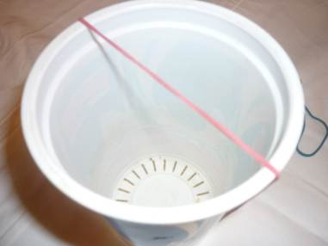
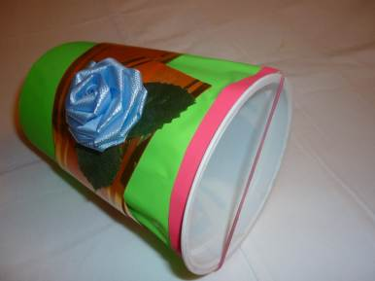
Изготовление примарного инструмента «Жужжание пчелки»

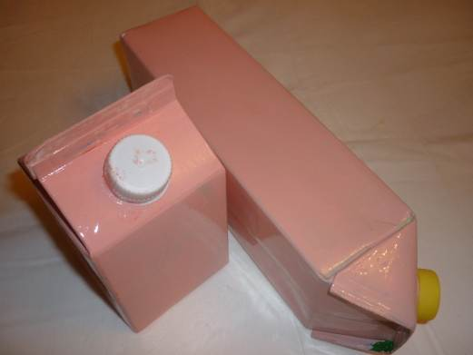

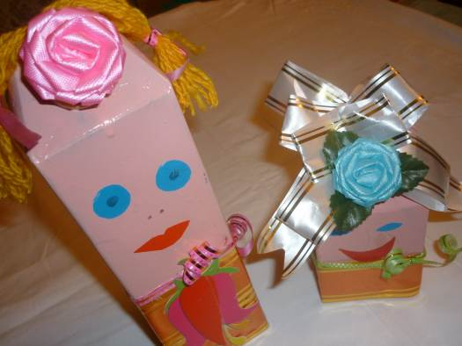

Изготовление примарного инструмента «Гремелочки»

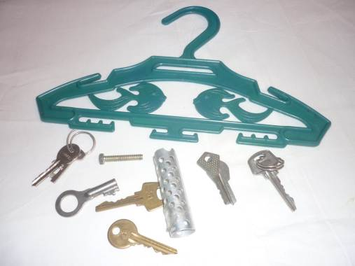

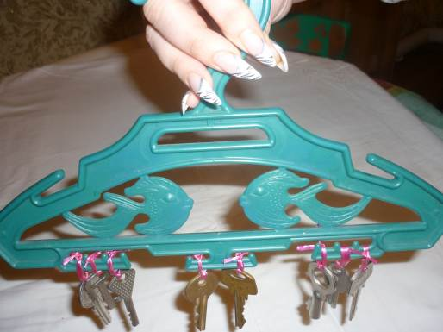

Изготовление примарного инструмента «Звенелочки»

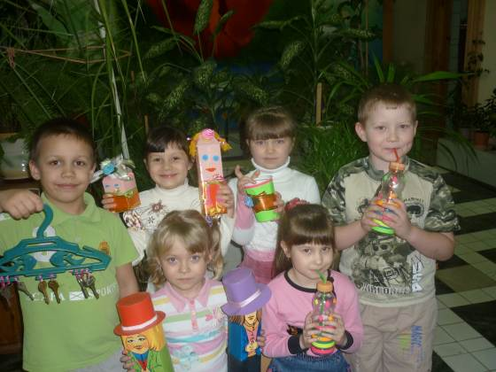

Участники оркестра примарных инструментов

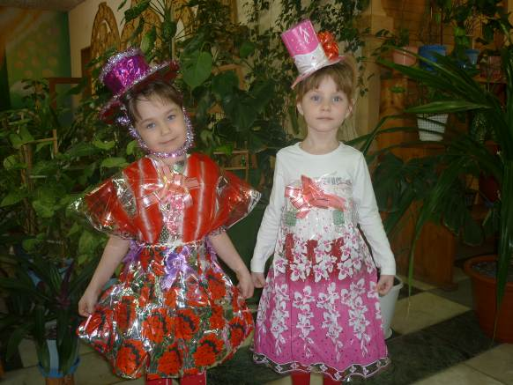

Наряды из упаковочной бумаги

Использование нестандартного оборудования в физкультурно – оздоровительной работе в детском саду «Солнышко»
(инструктор по физической культуре Потапова Надежда Петровна)

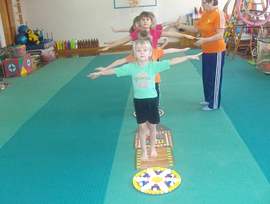

«Дорожка здоровья» (из пластмассовых, резиновых и металлических пробок, веревок, деревянных брусков, алюминиевых трубок)

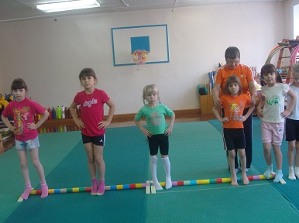
Бывшие бобины от тканей, оснащенные подставками
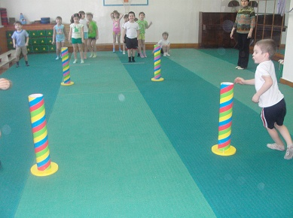

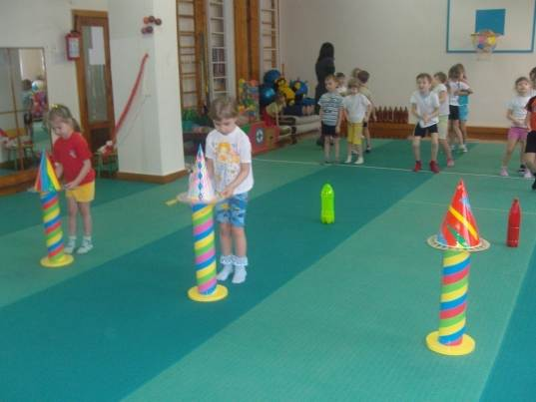

Полые тумбы из бумажных бобин от линолеума

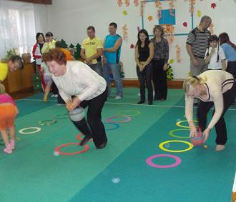
Кто быстрее?
Плоские обручи и круги из гофрированного картона и ДСП разного цвета и диаметра, «орешки» из киндер-сюрприза

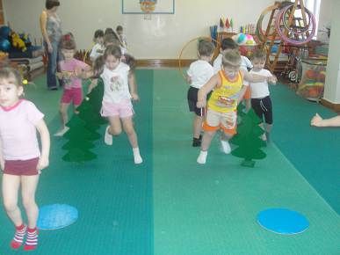
Бутафорский лес из гофрированного картона и ДВП на подставках, «кочки» из гофрированного картона
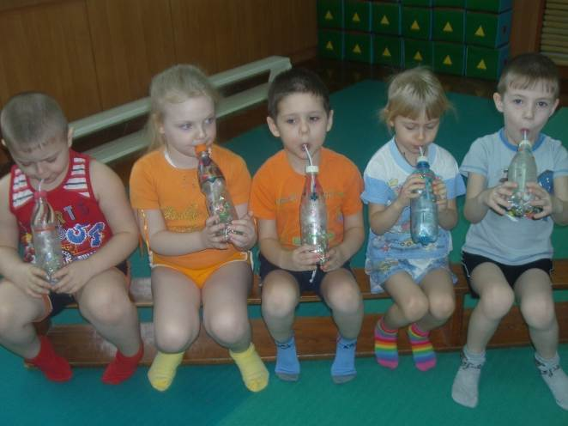
Пластиковые бутылочки с трубочками из-под коктейля «Дует ветерок»
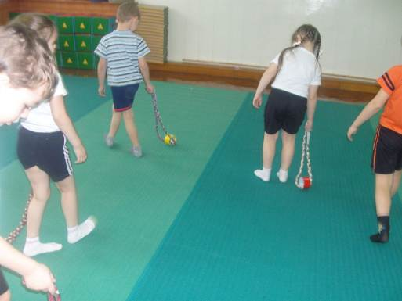
Бывшие бобины от скотчей и «косички» из поясков
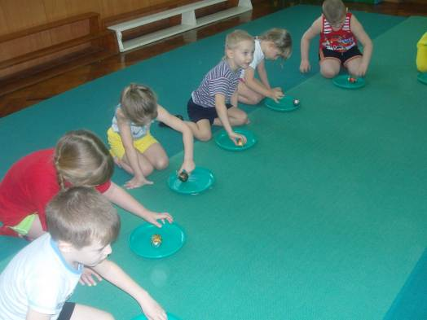
Пособия для развития мелкой моторики рук: пластилиновое яйцо, обернутое бывшим украшением пасхальных яиц

Макеты и лабораторное оборудование для занятий по экологии
(воспитатель Мишина Ольга Александровна)
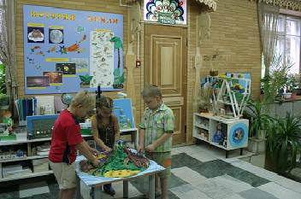

Макет «Все реки текут в океаны»
Для изготовления макета использовано:
- различные коробки, приклеиваемые к основанию для придания необходимой высоты;
- бумажное тесто, распределяемое между коробками для придания необходимой рельефности (тесто: тонкую бумагу размочить в воде, отжать, тщательно перемешать с клейстером и клеем ПВА);
- масляная краска для раскрашивания;
- измельченный в миксере поролон, скатанный в комочки при помощи масляной краски разного цвета для изготовления растительности и стогов сена;
- тесьма синего цвета, обозначающая стекающие реки и ручьи.

Цель работы с макетом:
- подвести детей к пониманию, что вода тающих снегов, из водоемов на Земле попадает в моря и океаны и несет с собой бытовой мусор, оставленный человеком на берегах;
- вырабатывать умение предвидеть результаты деятельности человека в природе;
- вызывать чувство сопереживания объектам природы, ответственности за свои поступки.

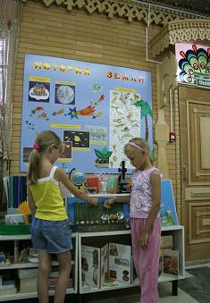
Макет «Где трудно прорасти травке»

Изготовление макета:
– К шпульке от бытовой швейной машинки прикрепляется тесьма зеленого цвета;
– Шпульки прикреплены шурупами к коробке, изображающей поляну;
– Над половиной шпулек прикреплен шурупами бытовой мусор.

Действия с макетом:
Дети вытягивают тесьму – травинки и видят, что траве невозможно пробиться из-под мусора.

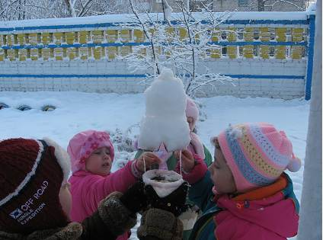

Кормушка из пластиковой бутылки

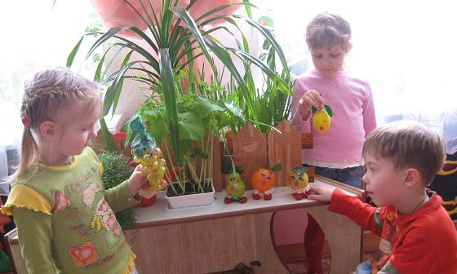

Игрушки для театра из упаковки из-под фруктового мороженного

Изготовление лабораторного оборудования для опыта «Почвы водопроницаемы»
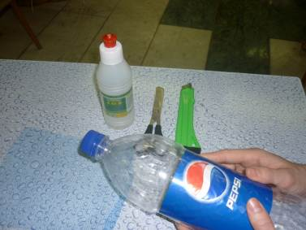
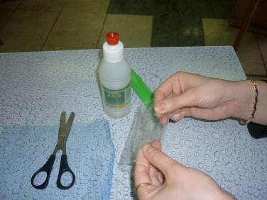
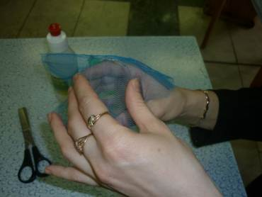

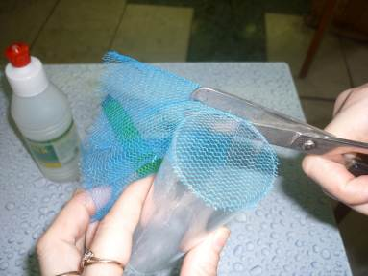

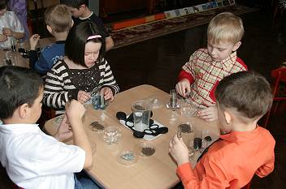

Изготовление лабораторного оборудования для опыта «Пустоты заполнены воздухом или воздух есть везде»
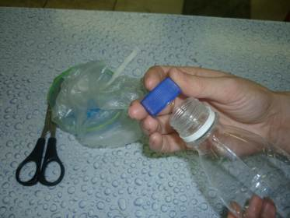
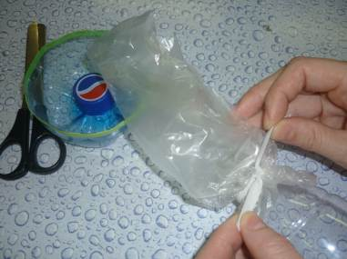

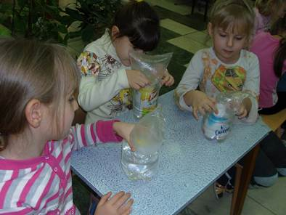

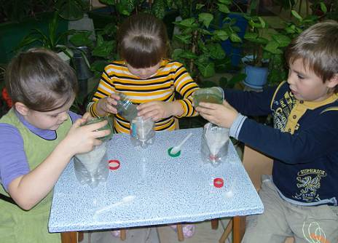
Фильтр для очистки воды

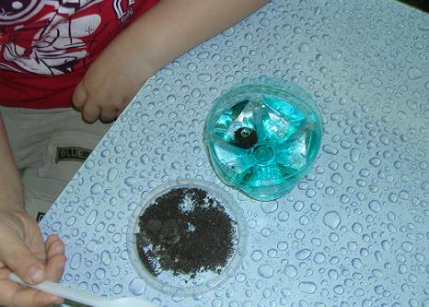
Опыт «В почве есть воздух»

«Вот наша Земля»

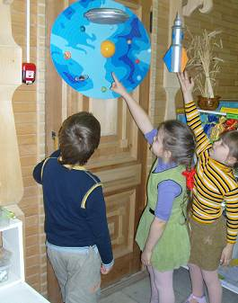

Для летающей тарелки подошли одноразовые тарелки, покрытые серебрянкой;
Ракета – флакон из-под жидкого чистящего средства.

Предметно-развивающая среда групповых помещений

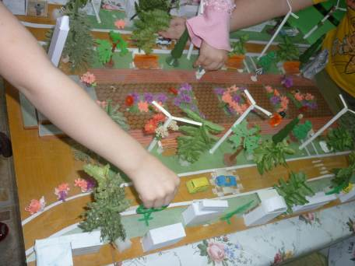
Центральная городская аллея. Макет из коробков из-под мыла и трубочек для коктейля (воспитатель Кулябкина В.Н.)

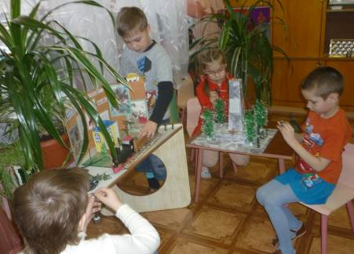
Стела памяти погибших в Великой Отечественной Войне на центральной аллее города (воспитатель Дьякова И.Н.)

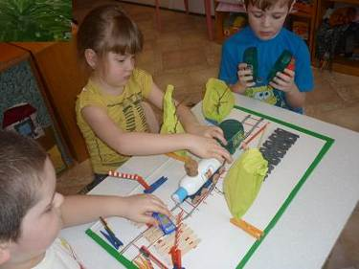

Мыльницы, прищепки, палочки для мороженного, флаконы – и готов железнодорожный узел (воспитатели Нагайченко М.Б. и Телышева О.Н.)

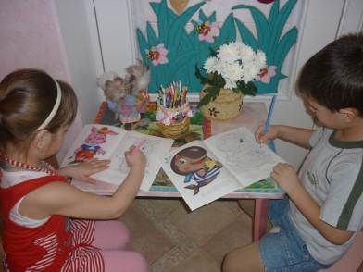

Баночки превращаются в вазочки (воспитатели Нагайченко М.Б. и Телышева О.Н.)

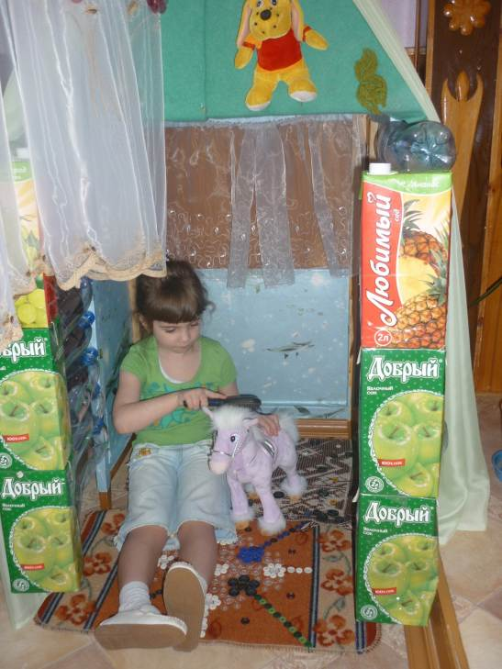
Уютный домик (воспитатели Нагайченко М.Б. и Телышева О.Н.)

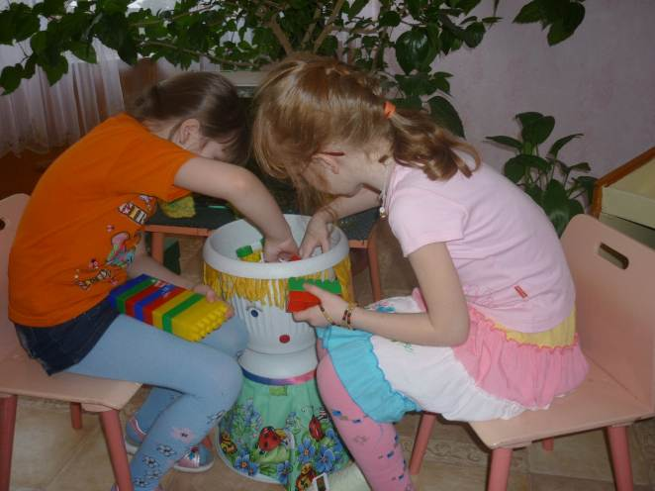
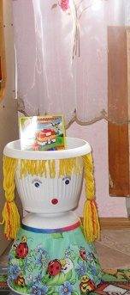
Где можно хранить игрушки… (воспитатели Нагайченко М.Б. и Телышева О.Н.)
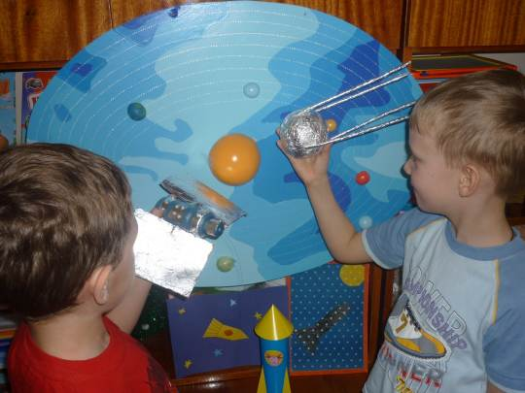
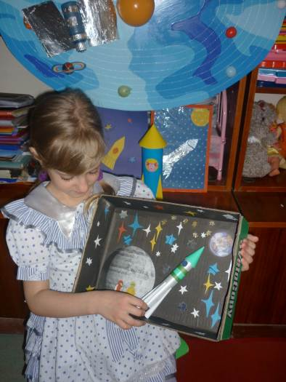
Космическая тема (воспитатели Исаева И.Г. и Мелихова Е.Б.)
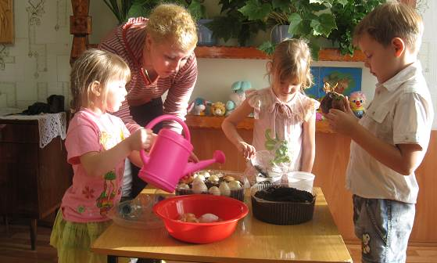
Съели лакомства – посадим витамины (воспитатель Новикова Ж.Б.)

МУНИЦИПАЛЬНОЕ ДОШКОЛЬНОЕ
ОБРАЗОВАТЕЛЬНОЕ УЧРЕЖДЕНИЕ

«ЦЕНТР РАЗВИТИЯ РЕБЕНКА – ДЕТСКИЙ САД № 15 «СОЛНЫШКО»

Конспект родительского всеобуча
«Осеннее приключение»

Подготовили:
Мишина О.А.,
Дьякова И.Н.,
Аханова В.Н.,
музыкальный руководитель

Михайловка, 2009 – 2010 уч.год

План:
- целеполагание;
- блиц-анкетирование;
- совместная работа взрослых и детей;
- детский концерт с участием взрослых;
- итог.

ЦЕЛЕПОЛАГАНИЕ. Сегодня мы с вами ответим на вопросы:
- Хотим ли мы видеть природу прекрасной?
- Можем ли мы использовать бытовой мусор в работе с детьми?
- Как при помощи использования бросового материала развивать творческие способности наших детей?
Утверждение или отрицание высказывания родители обозначают разноцветными фишками.
ВЕДУЩИЙ: По результатам ответов, обозначенных фишками, выставленными на фланелеграф, собрание приходит к выводу:
- Бытовой мусор может стать интересной игрушкой для ребенка.
- Игрушки из бросового материала могут служить развитию способностей детей.
ВЫСТУПЛЕНИЕ МУЗ. РУКОВОДИТЕЛЯ. Занятия музыкой, овладение реальными муз инструментами развивает муз. способности детей, слух. Но не менее важна игра на примарных муз инструментах. Можно собрать целый оркестр из бросового материала.
Обследование родителями бросового материала как звучащего в разной тональности.
ВЫСТУПЛЕНИЕ ПСИХОЛОГА. Соприкосновение с такими необычными инструментами не оставило вас равнодушными. На лицах каждого из вас – улыбки. В положительной эмоции заложен важнейший принцип развития способностей и оздоровления психики ребёнка, а спасенная от мусора природа станет еще прекрасней.
ДЕТИ ВХОДЯТ В ЗАЛ С ПЕСЕНКОЙ: «Едет-едет паровоз,
Две трубы и сто колёс.
Две трубы, сто колёс,
Машинистом – рыжий пёс».
Становятся около стульчиков, расставленных полукругом.
Воспитатель: «Приехали! Ребята, а может наш осенний праздник начаться? Нет, ничего не готово! Вот и наш дружочек – колючий ёжик загрустил, что случилось?
Ёжик:
«Ой, беда, беда, беда!
И бежать мне некуда!
Лес молчит – он без ответа,
От лягушек нет привета,
Непонятная погода.
Сейчас какое время года?
Где же норочка моя,
Уютная, опрятная?»
Воспитатель: «Заблудился наш ёжик, поможем ему найти его осеннюю сказку? Возьмём в помощники наших дорогих родителей. И вместе с ними найдём звуки, краски осеннего леса, смастерим ёжику норку, а лягушатам – болото! Подходите к своим мамам, каждого из вас ждёт интересное задание».
ОРГАНИЗАЦИЯ СОВМЕСТНОЙ РАБОТЫ. На столах – номер с объяснением задания. Такой же номер на тех местах, куда выполненное задание надо поставить (стульчики для оркестра, место на полу для «пруда», фланелеграф для норки ёжика, обтянутая рама – «осенняя погода»).
СОВМЕСТНАЯ РАБОТА родителей и детей по применению бросового материала, создание:
- примарных инструментов, имитирующих звуки осеннего леса;
- «норки» для ежика;
- «пруда» для лягушат;
- «осенней погоды».
Продолжение концерта.
Дети возвращаются на свои места около стульчиков.
Воспитатель: Наконец-то мы в осенней сказке. Вот осенняя погода, вот пруд, а в этих инструментах спрятались звуки осеннего леса. Расскажем о них.
Воспитатель рассказывает, а дети играют на примарных инструментах:
Шуршит осенняя листва, пожелтела вся трава,
(пластиковые бутылки с махровым краем и целлофан)

журчит ручей у поворота, убежать ему охота,
(дети дуют через трубочки в банки, наполненные водой)

в траве жужжит тихонько жук (резинки натянутые на глубокую ёмкость)

весёлый слышен дятла стук (стучат деревянными палочками друг о друга)

и капля светлая росы ( серебряный стаканчик)

и ветер распушил усы (бумажные султанчики)

засыпает колокольчик на полянке у дорожки (ключ в рюмочке)

и грибной шагает дождик, вытянувши свои ножки (металлич. бигуди)

гром гремит из тучки тёмной, сначала маленький, затем огромный
(коробки с орехами разной величины).

Воспитатель: «А в лесу идёт работа, здесь у каждого забота.
Вот идёт колючий ёжик, у него заботы тоже.
А цветочки окружили, подразнить его решили»
Песня-игра «Ёжик колкий».
Воспитатель: «Нет, вы это видели? – Ёжика обидели!
Его нам надо пожалеть – песенку ему пропеть!»
Исполняется песня «Неприятность эту мы переживём».
Воспитатель: «Ещё весёлый танец нужен
Ну, конечно же, о дружбе».
Исполняется танец «Как положено друзьям».
Воспитатель:
«Есть у ёжика друзья – лягушек целая семья,
у речки на опушке квакают лягушки».
Исполняется песня-танец «В пруду у самой речки».
Ведущий: «Весёлая получилась сказка? Пора возвращаться в детский сад!»
Под песню «Едет, едет паровоз» дети выходят из зала. Родители имитируют стук колёс пластмассовыми ПЭТ-бутылочками.

ИТОГ. Наши дети в своём творческом развитии поднялись ещё на одну ступень. В этом помогли им мы, взрослые, используя для этого то, что ежедневно становится мусором. Давайте станем добрее к нашей Земле, внимательнее к детям и мир вокруг нас станет прекрасней!

МУНИЦИПАЛЬНОЕ ДОШКОЛЬНОЕ
ОБРАЗОВАТЕЛЬНОЕ УЧРЕЖДЕНИЕ

«ЦЕНТР РАЗВИТИЯ РЕБЕНКА – ДЕТСКИЙ САД № 15 «СОЛНЫШКО»

«Бусы для великана»

Предметно-образное занятие с нестандартным оборудованием –
«баранками» от скотча

Подготовила
Потапова Н.П.,
Инструктор по физической культуре

г. Михайловка, 2009 – 2010 уч.год
Задачи:
- Вызывать положительные эмоции; развивать чувство равновесия, ловкости, координацию движений.
- Знакомить с новыми упражнениями с «баранками» от скотча; учить группировать предметы по цвету.
- Способствовать развитию мышления, воображения, творческих способностей.
Место и время проведения:
Ход:
I часть. В.: ребята, оглядитесь вокруг – сегодня мы с вами перенеслись в сказочный мир. Вы знаете, что в сказках всегда бывает много чудес и превращений. Будьте очень внимательны!
Дети стоят врассыпную. Из и.п. – о.с. руки на поясе, повороты головы вправо-влево; подняться на носки, руки в стороны – покружиться вправо –влево.
Игры на внимание «Ветер, дождь, туман», «Бабочка, журавль, лягушка».
II часть. В.: на сказочной поляне принцесса из восточной страны рассыпала свои волшебные браслеты. Давайте мы с вами осторожно к ним подкрадемся.
В.: они такие красивые, что очень хочется их получше рассмотреть и примерить.
1. «Игра в цвета» «красный» - поднять вверх браслет красного цвета ит.д.
2. вращать браслет пальцами рук от себя, к себе.
3. переставлять браслеты слева направо и наоборот, ставя вплотную друг к другу.
4. различные способы подъема (стоя, одной ногой и т.д.)
В.: эти «браслетики» так и просят нас с ними поиграть.
Игры с браслетиком

1. катать браслетик от одной руки к другой.

2. катать браслетик от одной ноги к другой.

3. подбрасывать, ловить руками.

4. ходьба с браслетиком, зажатым между ступнями.

5. прыжки «змейкой» между браслетиками, прыжки через браслетики.

В.: сейчас попробуем браслетики превратить в подзорную трубу.
В.: мы видим в одном из окон замка прекрасный подсвечник.
В.: смотрите, а вот веселые человечки, они поворачивают головы в стороны.

В.: положим несколько браслетиков на дощечку. Это вкуснейший завтрак на подносе для великана. По волшебному сигналу (позвонить в звонок) «сервированный поднос» надо пронести на определенное расстояние. Ничего е уронив.
Эстафета «Пройди – не урони»

В.: Давайте возьмем себе еще палочки-выручалочки. Вот великан, который размешивает сахар в чае.
В.: И как-то странно переносит свою чашку.
В.: Ну вот чашка перевернулась и пришлось убирать разлитый чай.
В.: А потом сушить намокшую салфетку.

В.: не забыть бы взять погулять с собакой собачку великана. Это очень маленькая лохматая собачка, у которой из-под длинной шерсти почти не видно лапок. Чуть потянешь концы веревки вперед и собачка покатится в заданном направлении – собачка послушно двинется назад.

В.: чтобы у великана было хорошее настроение и он ненароком кого-нибудь не съел, нужно сделать для него огромные бусы.

Конкурс «Шустрый портняжка»
побеждает команда, первая, нанизавшая браслетики на веревку.

Игра «Пирамида»
На полу раскладываются баранки от скотча. Дети идут по кругу и проговаривают слова:
«Раз, два, три –
пирамидку собери!»

дети останавливаются, поднимают лежащие рядом с ними баранки, относят их в обруч соответствующего цвета и ставят один на другой так, чтобы получилась пирамида:
– обруч,
– баранки,
– дети.
III часть. В.: пора возвращаться из сказочного путешествия. А поможет нам «волшебное зеркало» («Волшебные лягушата»).

1. вариант. М/П игра «Зеркальное королевство».

Все дети – волшебники, стоят в разных местах зала, повернувшись в разные стороны. Это зеркала. Ведущий (воспитатель) ходит по залу, и если он оказывается перед тем или иным зеркалом, оно должно отразить его движения (не двигаясь с места). Если это кому-то не удалось или игрок зазевался, то водящий берет его в плен и он помещается в зазеркалье. Игра начинается и кончается музыкой.
2 вариант.

Жили-были лягушата,
Озорные, как ребята,
Ох, любили они плавать,

Силу лапок показать
И комариков ловили:
(С силой расставив пальцы. Легко, пальчиками постукивать вокруг рта, «рисовать» большой лягушачий рот на лице)

«раз» - с указательным;
«два» - со средним;
«три» - с безымянным;
«четыре» - с мизинцем;
«пять» - раскрыть ладонь,
А потом себя хвалили:
«ква – ква, ква – ква, квак!»

Ходьба по кругу,
Остановка, поворот лицом в круг,
На пружинке круг предплечьями вперед,
Подтянуться на носки, сжать пальцы в кулак, руку к плечам; опуститься на полную стопу, разжать пальцы, руки вниз.
Поочередное смыкание большого пальца рук с другими.

3 вариант. Чтобы возвратиться из сказочного путешествия, нам надо разгадать вежливые слова.

- Растает даже ледяная глыба от слова теплого…(спасибо).
- Зазеленеет старый пень, когда услышит…(добрый день).
- Мальчик вежливый и развитый говорит, встречаясь…(здравствуйте).
- Когда нас бранят за шалости, говорим…(прости, пожалуйста).
- И во Франции, и в Дании на прощанье говорят…(до свидания).

В.: вот и все. Вам понравилось? (ответы детей). Тогда до свидания, до новых встреч!

